Информация подготовлена ФКУЗ РосНИПЧИ «Микроб»

**Эпидемиологическая обстановка и распространение COVID-19 в мире**

**по состоянию на 08.00 (МСК) от 03.04.2020 г.**

* Всего в мире по состоянию на 08.00 по мск 03.04.2020 г. из доступных источников известно о **1014144** подтверждённых случаях (прирост за сутки 80465 случаев; 8,6%). В 176 странах мира вне КНР зарегистрировано 931342 случаев (за последние сутки прирост 80387; 9,5%).
* Согласно данным ежедневного отчёта Государственной Комиссии здравоохранения Китая по состоянию на 24.00 по Пекину 02.04.2020 г. (19.00 по мск) в целом в КНР зарегистрировано случаев заболевания – 82802. За сутки с 00.00 02.04.2020 по 00.00 (время Пекина) 03.04.2020 г. прирост составил 78 случаев (0,09%). Случаев с летальным исходом – 3331 (летальность 4,0%).
* Впервые о зарегистрированных случаях (3) сообщила Малави (завозной случай из Индии и 2 контактных лица).

|  |  |  |  |  |  |  |
| --- | --- | --- | --- | --- | --- | --- |
|  | **Всего случаев** | **Прирост за сутки, случаев** | **Прирост за сутки, %** | **Летальных случаев** | **Прирост за сутки, случаев** | **Летальность, %** |
| Китай | 82802 | 78 | 0,09% | 3331 | 10 | 4,0% |
| Вне Китая | 931342 | 80387 | 9,5% | 49835 | 6119 | 5,4% |
| Итого в мире | 1014144 | 80465 | 8,6% | 53166 | 6129 | 5,2% |

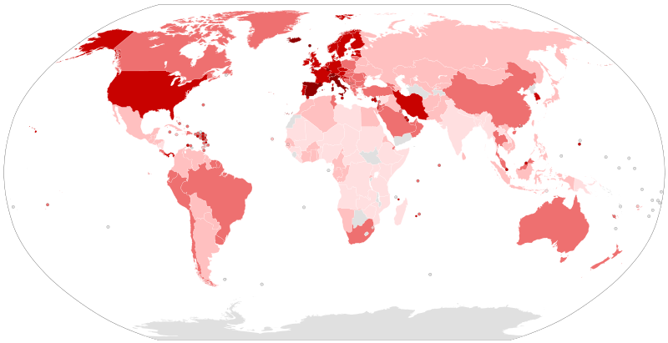

Рис.1 - Страны с подтверждёнными случаями заболевания

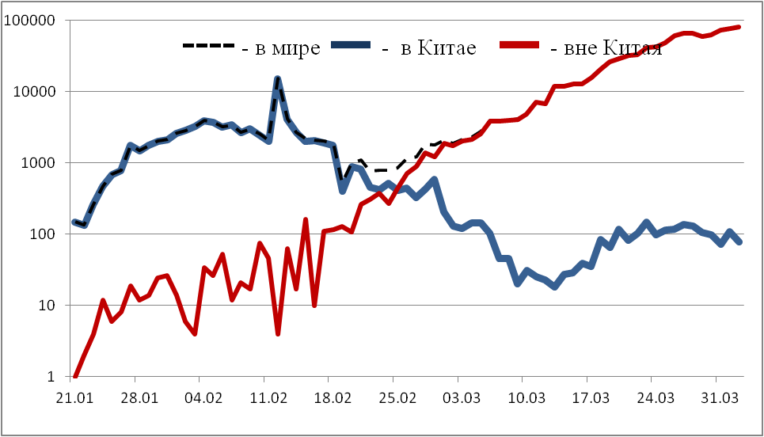

Рис.2 - Эпидемическая динамика ежедневного выявления новых больных COVID-19 в Китае и мире (логарифмическая шкала)

**Количество случаев заболевания в мире**

|  |  |  |  |  |  |  |  |  |
| --- | --- | --- | --- | --- | --- | --- | --- | --- |
| Регион | № | Дата первого случая | Страна | Кол-во случаев | За послед-ние сутки | Кол-во случаев с летальным исходом | Летальных исходов за последние сутки | Характер передачи инфекции |
| **Западно-Тихоокеанский регион** |  | 01.12.19 | Китай | 82802 | 78 | 3331 | 10 | Местная |
|  | 14.01.20 | Япония | 2524 | 29 | 71 | 2 | Местная |
|  |  | Круизный лайнер «Diamond Princess» | 712 | 0 | 12 | 0 | Местная |
|  | 19.01.20 | Республика Корея | 10062 | 86 | 174 | 5 | Местная |
|  | 23.01.20 | Вьетнам | 233 | 11 | 0 | 0 | Местная |
|  | 24.01.20 | Сингапур | 1049 | 49 | 4 | 0 | Местная |
|  | 25.01.20 | Австралия | 5116 | 254 | 24 | 4 | Местная |
|  | 25.01.20 | Малайзия | 3116 | 208 | 50 | 5 | Местная |
|  | 27.01.20 | Камбоджа | 110 | 1 | 0 | 0 | Местная |
|  | 30.01.20 | Филиппины | 2633 | 322 | 107 | 11 | Местная |
|  | 28.02.20 | Новая Зеландия | 868 | 71 | 1 | 0 | Местная |
|  | 09.03.20 | Монголия | 14 | 0 | 0 | 0 | Завоз |
|  | 10.03.20 | Бруней | 133 | 2 | 2 | 1 | Местная |
|  | 19.03.20 | Фиджи | 7 | 2 | 0 | 0 | Местная |
|  | 21.03.20 | Папуа-Новая Гвинея | 1 | 0 | 0 | 0 | Завоз |
|  | 24.03.20 | Лаос | 10 | 0 | 0 | 0 | Завоз |
| **Юго-Восточная Азия** |  | 12.01.20 | Таиланд | 1875 | 104 | 15 | 3 | Местная |
|  | 24.01.20 | Непал | 6 | 1 | 0 | 0 | Завоз |
|  | 27.01.20 | Шри-Ланка | 151 | 5 | 4 | 1 | Местная |
|  | 30.01.20 | Индия | 2511 | 677 | 69 | 31 | Местная |
|  | 02.03.20 | Индонезия | 1790 | 113 | 170 | 13 | Местная |
|  | 06.03.20 | Бутан | 5 | 1 | 0 | 0 | Завоз |
|  | 07.03.20 | Мальдивы | 19 | 0 | 0 | 0 | Местная |
|  | 08.03.20 | Бангладеш | 56 | 2 | 6 | 0 | Местная |
|  | 21.03.20 | Восточный Тимор | 1 | 0 | 0 | 0 | Завоз |
|  | 23.03.20 | Мьянма | 20 | 4 | 1 | 0 | Завоз |
| **Европейский регион** |  | 25.01.20 | Франция | 59105 | 2116 | 5387 | 1355 | Местная |
|  | 28.01.20 | Германия | 85122 | 6864 | 1107 | 179 | Местная |
|  | 29.01.20 | Финляндия | 1518 | 72 | 19 | 2 | Местная |
|  | 30.01.20 | Италия | 115495 | 4921 | 13974 | 819 | Местная |
|  | 31.01.20 | Великобритания | 33718 | 4244 | 2921 | 569 | Местная |
|  | 31.01.20 | Испания | 112065 | 7947 | 10348 | 961 | Местная |
|  | 31.01.20 | Россия | 3548 | 771 | 30 | 6 | Завоз; Местная |
|  | 31.01.20 | Швеция | 5466 | 519 | 282 | 43 | Местная |
|  | 04.02.20 | Бельгия | 15348 | 1384 | 1011 | 183 | Местная |
|  | 21.02.20 | Израиль | 6857 | 1266 | 36 | 15 | Местная |
|  | 25.02.20 | Австрия | 10967 | 601 | 158 | 30 | Местная |
|  | 25.02.20 | Хорватия | 1011 | 48 | 7 | 1 | Местная |
|  | 25.02.20 | Швейцария | 18823 | 1038 | 541 | 53 | Местная |
|  | 26.02.20 | Северная Македония | 384 | 30 | 11 | 0 | Местная |
|  | 26.02.20 | Грузия | 130 | 13 | 0 | 0 | Местная |
|  | 26.02.20 | Норвегия | 5147 | 309 | 50 | 7 | Местная |
|  | 26.02.20 | Греция | 1474 | 59 | 53 | 3 | Местная |
|  | 26.02.20 | Румыния | 2738 | 278 | 115 | 23 | Местная |
|  | 27.02.20 | Дания | 3563 | 471 | 123 | 19 | Местная |
|  | 27.02.20 | Эстония | 858 | 79 | 11 | 6 | Местная |
|  | 27.02.20 | Нидерланды | 14697 | 1083 | 1339 | 166 | Местная |
|  | 27.02.20 | Сан-Марино | 245 | 9 | 30 | 2 | Местная |
|  | 28.02.20 | Литва | 649 | 68 | 8 | 0 | Местная |
|  | 28.02.20 | Беларусь | 304 | 141 | 4 | 2 | Местная |
|  | 28.02.20 | Азербайджан | 400 | 41 | 5 | 0 | Местная |
|  | 28.02.20 | Монако | 60 | 5 | 1 | 0 | Местная |
|  | 28.02.20 | Исландия | 1319 | 99 | 2 | 0 | Местная |
|  | 29.02.20 | Люксембург | 2487 | 168 | 30 | 1 | Местная |
|  | 29.02.20 | Ирландия | 3849 | 402 | 98 | 13 | Местная |
|  | 01.03.20 | Армения | 663 | 92 | 7 | 3 | Местная |
|  | 01.03.20 | Чехия | 3858 | 269 | 44 | 5 | Местная |
|  | 02.03.20 | Андорра | 428 | 38 | 15 | 1 | Местная |
|  | 02.03.20 | Португалия | 9034 | 783 | 209 | 22 | Местная |
|  | 02.03.20 | Латвия | 458 | 12 | 1 | 0 | Местная |
|  | 03.03.20 | Украина | 897 | 103 | 22 | 2 | Местная |
|  | 03.03.20 | Лихтенштейн | 75 | 3 | 0 | 0 | Завоз |
|  | 04.03.20 | Венгрия | 585 | 60 | 21 | 1 | Местная |
|  | 04.03.20 | Польша | 2946 | 392 | 57 | 14 | Местная |
|  | 04.03.20 | Словения | 897 | 56 | 16 | 1 | Местная |
|  | 05.03.20 | Босния и Герцеговина | 518 | 59 | 15 | 2 | Местная |
|  | 06.03.20 | Ватикан | 7 | 1 | 0 | 0 | Завоз |
|  | 06.03.20 | Сербия | 1171 | 111 | 31 | 3 | Местная |
|  | 06.03.20 | Словакия | 426 | 26 | 1 | 0 | Местная |
|  | 07.03.20 | Мальта | 195 | 7 | 0 | 0 | Местная |
|  | 07.03.20 | Болгария | 457 | 35 | 10 | 0 | Местная |
|  | 07.03.20 | Молдавия | 505 | 82 | 6 | 1 | Местная |
|  | 08.03.20 | Албания | 277 | 18 | 16 | 1 | Местная |
|  | 10.03.20 | Турция | 18135 | 2456 | 356 | 79 | Местная |
|  | 10.03.20 | Кипр | 356 | 36 | 10 | 1 | Местная |
|  | 13.03.20 | Казахстан | 423 | 43 | 3 | 0 | Завоз |
|  | 15.03.20 | Узбекистан | 205 | 24 | 2 | 0 | Местная |
|  | 17.03.20 | Черногория | 140 | 17 | 2 | 0 | Местная |
|  | 18.03.20 | Киргизия | 116 | 5 | 0 | 0 | Местная |
| **Американский регион** |  | 21.01.20 | США | 245070 | 29653 | 6065 | 1060 | Местная |
|  | 26.01.20 | Канада | 11283 | 1552 | 138 | 27 | Местная |
|  | 26.02.20 | Бразилия | 8076 | 1240 | 327 | 86 | Местная |
|  | 28.02.20 | Мексика | 1510 | 132 | 50 | 13 | Местная |
|  | 29.02.20 | Эквадор | 3163 | 405 | 120 | 22 | Местная |
|  | 01.03.20 | Доминиканская Республика | 1380 | 96 | 60 | 3 | Местная |
|  | 03.03.20 | Аргентина | 1265 | 132 | 37 | 5 | Местная |
|  | 03.03.20 | Чили | 3404 | 373 | 18 | 2 | Местная |
|  | 06.03.20 | Колумбия | 1161 | 96 | 19 | 2 | Местная |
|  | 06.03.20 | Перу | 1414 | 91 | 55 | 25 | Местная |
|  | 06.03.20 | Коста-Рика | 396 | 21 | 3 | 0 | Местная |
|  | 07.03.20 | Парагвай | 92 | 15 | 3 | 0 | Местная |
|  | 09.03.20 | Панама | 1475 | 158 | 37 | 5 | Местная |
|  | 10.03.20 | Боливия | 132 | 17 | 9 | 2 | Местная |
|  | 10.03.20 | Ямайка | 47 | 3 | 3 | 0 | Местная |
|  | 11.03.20 | Гондурас | 222 | 50 | 14 | 4 | Завоз |
|  | 11.03.20 | Сент-Винсент и Гренадины | 2 | 1 | 0 | 0 | Завоз |
|  | 12.03.20 | Гайана | 22 | 0 | 1 | 0 | Завоз |
|  | 12.03.20 | Куба | 233 | 21 | 6 | 0 | Завоз |
|  | 13.03.20 | Венесуэла | 146 | 2 | 5 | 2 | Местная |
|  | 13.03.20 | Тринидад и Тобаго | 94 | 4 | 6 | 1 | Завоз |
|  | 13.03.20 | Сент-Люсия | 13 | 0 | 0 | 0 | Завоз |
|  | 13.03.20 | Антигуа и Барбуда | 9 | 2 | 0 | 0 | Завоз |
|  | 14.03.20 | Суринам | 10 | 0 | 0 | 0 | Завоз |
|  | 14.03.20 | Гватемала | 47 | 1 | 1 | 0 | Завоз |
|  | 14.03.20 | Уругвай | 369 | 19 | 4 | 2 | Завоз |
|  | 16.03.20 | Багамские Острова | 24 | 3 | 1 | 0 | Завоз |
|  | 17.03.20 | Барбадос | 46 | 1 | 0 | 0 | Завоз |
|  | 18.03.20 | Никарагуа | 5 | 0 | 0 | 0 | Завоз |
|  | 19.03.20 | Гаити | 18 | 2 | 0 | 0 | Завоз |
|  | 18.03.20 | Сальвадор | 46 | 13 | 2 | 0 | Завоз |
|  | 23.03.20 | Гренада | 10 | 0 | 0 | 0 | Завоз |
|  | 23.03.20 | Доминика | 12 | 0 | 0 | 0 | Завоз |
|  | 23.03.20 | Белиз | 3 | 0 | 0 | 0 | Завоз |
|  | 25.03.20 | Сен-Китс и Невис | 9 | 1 | 0 | 0 | Завоз |
| **Восточно-Средиземноморский регион** |  | 30.01.20 | ОАЭ | 1024 | 210 | 8 | 0 | Местная |
|  | 14.02.20 | Египет | 865 | 86 | 58 | 6 | Местная |
|  | 19.02.20 | Иран | 50468 | 2875 | 3160 | 124 | Местная |
|  | 21.02.20 | Ливан | 494 | 15 | 16 | 2 | Местная |
|  | 23.02.20 | Кувейт | 342 | 25 | 0 | 0 | Местная |
|  | 24.02.20 | Бахрейн | 635 | 66 | 4 | 0 | Местная |
|  | 24.02.20 | Оман | 231 | 21 | 1 | 0 | Местная |
|  | 24.02.20 | Афганистан | 273 | 36 | 7 | 3 | Завоз |
|  | 24.02.20 | Ирак | 772 | 44 | 54 | 2 | Местная |
|  | 26.02.20 | Пакистан | 2419 | 301 | 34 | 6 | Местная |
|  | 29.02.20 | Катар | 949 | 114 | 3 | 1 | Местная |
|  | 02.03.20 | Иордания | 299 | 21 | 5 | 0 | Завоз |
|  | 02.03.20 | Тунис | 455 | 32 | 12 | 0 | Местная |
|  | 02.03.20 | Саудовская Аравия | 1885 | 165 | 21 | 5 | Местная |
|  | 02.03.20 | Марокко | 708 | 54 | 44 | 5 | Местная |
|  | 05.03.20 | Палестина | 160 | 26 | 1 | 0 | Местная |
|  | 13.03.20 | Судан | 8 | 1 | 2 | 0 | Завоз |
|  | 16.03.20 | Сомали | 5 | 0 | 0 | 0 | Завоз |
|  | 18.03.20 | Джибути | 40 | 7 | 0 | 0 | Завоз |
|  | 22.03.20 | Сирия | 16 | 6 | 2 | 0 | Завоз |
|  | 24.03.20 | Ливия | 11 | 1 | 1 | 1 | Завоз |
| **Африканский регион** |  | 25.02.20 | Нигерия | 184 | 10 | 2 | 0 | Местная |
|  | 27.02.20 | Сенегал | 195 | 5 | 1 | 0 | Местная |
|  | 02.03.20 | Камерун | 306 | 73 | 6 | 0 | Местная |
|  | 05.03.20 | Буркина-Фасо | 288 | 6 | 16 | 0 | Местная |
|  | 06.03.20 | ЮАР | 1462 | 82 | 5 | 0 | Местная |
|  | 06.03.20 | Кот-д’Ивуар | 194 | 4 | 1 | 0 | Местная |
|  | 10.03.20 | ДР Конго | 134 | 25 | 13 | 4 | Местная |
|  | 10.03.20 | Того | 39 | 3 | 2 | 0 | Завоз |
|  | 11.03.20 | Кения | 110 | 29 | 3 | 2 | Завоз |
|  | 13.03.20 | Алжир | 986 | 139 | 83 | 25 | Местная |
|  | 13.03.20 | Гана | 204 | 9 | 5 | 0 | Местная |
|  | 13.03.20 | Габон | 21 | 3 | 1 | 0 | Завоз |
|  | 13.03.20 | Эфиопия | 29 | 0 | 0 | 0 | Завоз |
|  | 13.03.20 | Гвинейская Республика | 52 | 22 | 0 | 0 | Завоз |
|  | 14.03.20 | Мавритания | 6 | 0 | 1 | 0 | Завоз |
|  | 14.03.20 | Эсватини | 9 | 0 | 0 | 0 | Завоз |
|  | 14.03.20 | Руанда | 84 | 2 | 0 | 0 | Местная |
|  | 14.03.20 | Намибия | 14 | 0 | 0 | 0 | Завоз |
|  | 14.03.20 | Сейшельские Острова | 10 | 0 | 0 | 0 | Завоз |
|  | 14.03.20 | Экваториальная Гвинея | 15 | 0 | 0 | 0 | Завоз |
|  | 14.03.20 | Республика Конго | 22 | 0 | 2 | 0 | Завоз |
|  | 16.03.20 | Бенин | 13 | 0 | 0 | 0 | Завоз |
|  | 16.03.20 | Либерия | 6 | 0 | 0 | 0 | Местная |
|  | 16.03.20 | Танзания | 20 | 0 | 1 | 0 | Завоз |
|  | 14.03.20 | ЦАР | 3 | 0 | 0 | 0 | Завоз |
|  | 18.03.20 | Маврикий | 169 | 8 | 7 | 1 | Завоз |
|  | 18.03.20 | Замбия | 39 | 3 | 1 | 1 | Завоз |
|  | 17.03.20 | Гамбия | 4 | 0 | 1 | 0 | Завоз |
|  | 19.03.20 | Нигер | 98 | 24 | 5 | 0 | Завоз |
|  | 19.03.20 | Чад | 8 | 1 | 0 | 0 | Завоз |
|  | 20.03.20 | Кабо-Верде | 6 | 0 | 0 | 0 | Завоз |
|  | 21.03.20 | Зимбабве | 9 | 1 | 1 | 0 | Завоз |
|  | 21.03.20 | Мадагаскар | 59 | 2 | 0 | 0 | Завоз |
|  | 21.03.20 | Ангола | 9 | 0 | 2 | 0 | Завоз |
|  | 22.03.20 | Уганда | 45 | 1 | 0 | 0 | Завоз |
|  | 22.03.20 | Мозамбик | 10 | 0 | 0 | 0 | Завоз |
|  | 22.03.20 | Эритрея | 15 | 0 | 0 | 0 | Завоз |
|  | 25.03.20 | Мали | 36 | 5 | 3 | 0 | Завоз |
|  | 25.03.20 | Гвинея-Бисау | 9 | 0 | 0 | 0 | Завоз |
|  | 30.03.20 | Ботсвана | 4 | 0 | 1 | 0 | Завоз |
|  | 31.03.20 | Сьерра-Леоне | 2 | 0 | 0 | 0 | Завоз |
|  | 01.04.20 | Бурунди | 3 | 1 | 0 | 0 | Завоз |
|  | 02.04.20 | Малави | 3 | 3 | 0 | 0 | Завоз |
| **ВСЕГО** |  |  |  |  |  |  | 6129 |  |

**Информация о странах с наиболее сложной эпидемиологической ситуацией по COVID-19 (по состоянию на 03.04.20 г. 8:00 мск)**

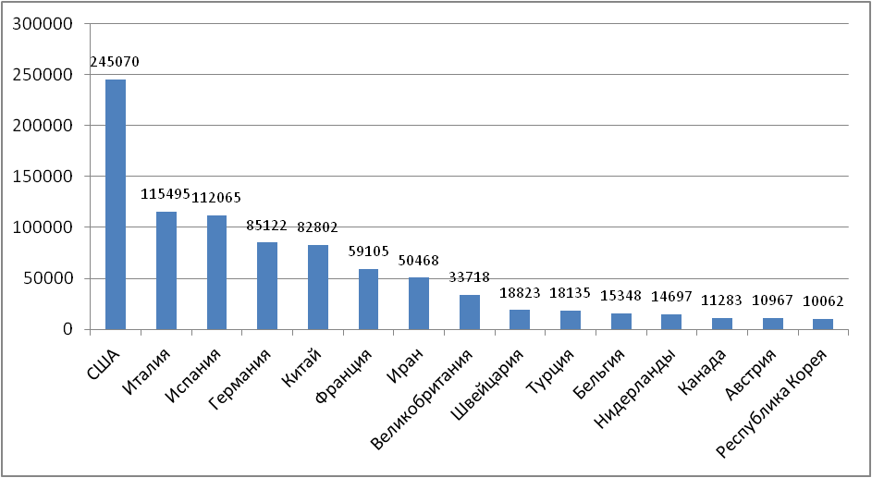

Рис. – 15 наиболее поражённых стран (по общему количеству подтверждённых случаев)

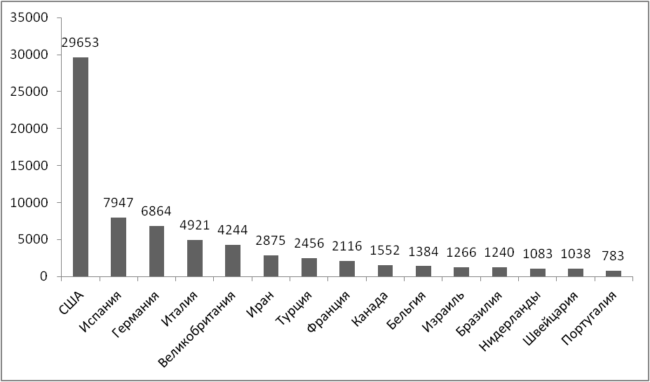

Рис. – 15 стран с наибольшим приростом за последние сутки

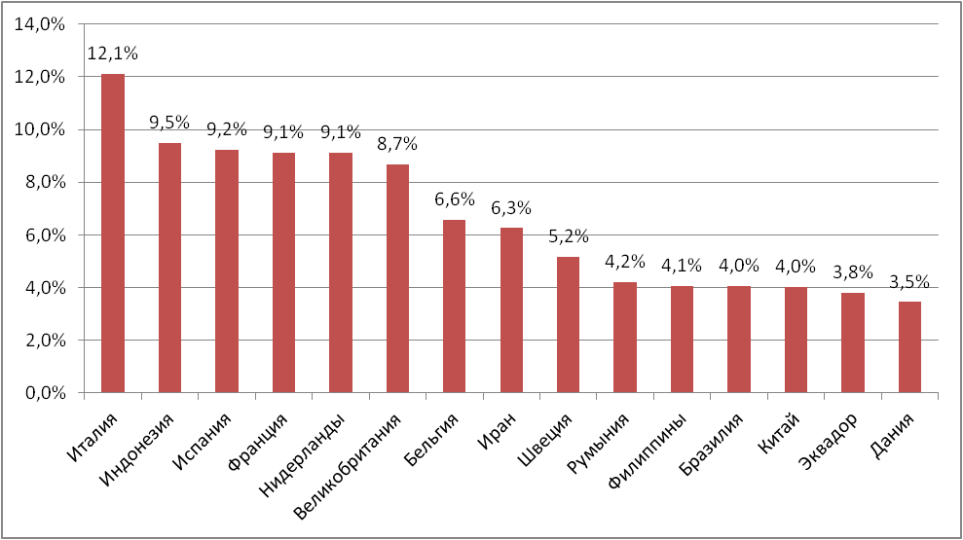

Рис. – Страны с наибольшей летальностью (среди государств **с более чем 1500 случаев** заболевания)

**Информация из отчёта ВОЗ от 03.04.20**

ВОЗ следит за всей поступающей информацией о возможности заражении от бессимптомных пациентов, больных в инкубационном периоде и больных с клиникой заболевания. На текущий момент не задокументировано случаев заражения от лиц с бессимптомным течением, однако такая возможность не исключена. Инкубационный период заболевания составляет в среднем 5-6 дней. В этот период человек может быть заразен, что подтверждается небольшим количеством задокументированных случаев (в результате расследования вспышек в очагах). Также это косвенно подтверждается положительными результатами лабораторного исследования за 1-3 дня до начала симптомов в некоторых случаях. Предварительные данные указывают на более высокую вероятность заражения других лиц в начале заболевания.

ВОЗ сотрудничает с Ираком в области усиления эпиднадзора и возможностей реагирования. ВОЗ направила несколько мобильных бригад для работы на улицах, в труднодоступных населённых пунктах, госучреждениях, доставило запасы СИЗ и наборов лабораторной диагностики, распространила сотни тысяч листовок о профилактике и сдерживании инфекции в 18 мухафазах страны. В настоящий момент ВОЗ прогнозирует резкий рост зарегистрированных случаев в ближайшие 2 недели ввиду увеличения мощности местных лабораторий.

**Меры по ограничению распространения COVID-19**

***Европейский Союз.*** Внешние границы Евросоюза и Шенгенской зоны закрыты начиная с 17 марта на 30 дней, кроме перемещений медперсонала и товаров.

***Италия***. С 09.03.20 на всей территории Италии следует "избегать передвижений за исключением подтвержденных обстоятельств необходимости, из-за работы или в связи со здоровьем". Учеба в школах и университетах прекращена. Запрещены все церемонии, а также работа пабов, дискотек, залов для азартных игр; не работают театры, кино, музеи и спортивные залы, закрыты бары, рестораны, а также почти все магазины (кроме аптек и супермаркетов). С 20.03 закрыты парки, детские площадки. С 21.03 приостановлено производство продукции и оказание услуг кроме наиболее необходимых.

***Иран***. В Иране действует запрет на въезд в страну для граждан Китая. В стране отменены спортивные состязания и культурные мероприятия. Ограничено посещение некоторых религиозных объектов в городах Кум, Мешхед. С 13.03 Революционная Гвардия обеспечивает отсутствие скоплений людей в публичных местах, магазинах, на улицах. В стране закрыты школы и университеты. Между крупными городами установлены пункты пропуска.

***Германия***. С 16.03 ограничительные меры, направленные на социальное разобщение, распространены на всю страну: закрыты большинство торговых точек, учреждения культуры и спорта. Внешние границы Евросоюза и Шенгенской зоны закрыты начиная с 17.03. Закрыт также въезд в Германию для граждан Италии, Швейцарии, Дании, Люксембурга, Испании, Австрии, Франции. С 22.03 в стране запрещено собираться более чем 2 людям, рестораны должны прекратить свою работу, необходимо соблюдать дистанцию 1,5 м. между людьми, однако разрешены поездки на работу, упражнения на открытом воздухе, важные деловые встречи. В г. Йена (Тюрингия) с 31.03 предписано в обязательном порядке носить лицевые маски в супермаркетах и общественном транспорте.

***Франция***. С 17.03 объявлен всеобщий карантин (продлён до 15 апреля), жителям разрешено выходить из дома только в супермаркеты, аптеки и на работу (руководителей французских компаний призывают по возможности разрешать сотрудникам работать удаленно); запрещён въезд для иностранцев в страну. Внешние границы Евросоюза закрыты с 17 марта. Прекращены с 23.03 перелёты между континентальной частью и заморскими территориями Франции.

***Испания***. Правительство Испании ввело общенациональный карантин с 16.03.20 г. по 11.04.20. Людям разрешено выходить из дома только в случае необходимости – за продуктами и на работу, а также в чрезвычайных ситуациях. Школы, университеты, рестораны, и магазины, не торгующие товарами первой необходимости закрыты по всей стране. С 22.03 страна приостановила въезд для иностранцев, кроме дипломатов, работников авиакомпаний, медработников, а также лиц с видом на жительство. Между городами установлено 30 тыс. дорожных блоков.

***США.*** Приостановлен въезд иностранных граждан, побывавших за последние 14 дней в ряде государств (Страны Европы, Иран, Китай). США и Мексика договорились о закрытии границы для несущественных поездок. 13.03.20 объявлено чрезвычайное положение в стране. С 18.03.20 Госдепартамент США приостанавливает оказание визовых услуг на регулярной основе в большинстве стран мира. В наиболее пострадавших районах размещены полевые медпункты (Федеральное агентство по чрезвычайным ситуациям направило в Нью-Йорк и штат Вашингтон по одному медпункту вместимостью в 1 тысячу коек каждый, в Калифорнию – два медпункта, на 2 тысячи коек). В большинстве штатов приостановлена работа ресторанов, магазинов, не торгующих товарами первой необходимости, школ, запрещены массовые скопления людей. Указание на самоизоляцию для всех граждан ввели 37 штатов, в отдельных районах - ещё 7 штатов.